Árbol de expansión mínima
UNIVERSIDAD NACIONAL DE INGENIERÍA FACULTAD DE INGENIERÍA ELÉCTRICA Y ELECTRÓNICA

Profesor
- Selis Vasquez Luis Antonio

Alumnos
- Reyes Soria Adolfo Fernando
- Prado Alhua Alexis Mariano

Curso
- ALGORITMOS Y ESTRUCTURA DE DATOS (BMA09)

Sección
- “T”

Índice

1. Introducción ……………………………………………………………………………… 3
1.1 ¿Qué es un grafo? ……………………………………………………………………… 3
1.2 El problema a resolver ………………………………………………………………… 3
1.3 Objetivos ………………………………………………………………………………… 3
2. Árbol de expansión …………………………………………………………………… 4
2.1 Grafo de trabajo ……………………………………………………………………… 4
2.2 Ejemplo: obtener un árbol de expansión ………………………………………… 5
2.3 Observaciones ………………………………………………………………………… 6
3. Árbol de expansión mínima (AEM) ………………………………………………… 6
3.1 Ejemplo: AEM por fuerza bruta ……………………………………………… 6
3.2 Observaciones ………………………………………………………………………… 7
4. Algoritmo de Kruskal ………………………………………………………………… 8
4.1 Pasos …………………………………………………………………………………… 8
4.2 Ejecución sobre el grafo de trabajo ………………………………………………… 8
4.3 Ejemplo ………………………………………………………………………………… 8
4.4 Observaciones ………………………………………………………………………… 9
5. Algoritmo de Prim ……………………………………………………………………… 10
5.1 Pasos …………………………………………………………………………………… 10
5.2 Ejecución sobre el grafo de trabajo (inicio en el vértice 0) …………………… 10
5.3 Ejemplo ………………………………………………………………………………… 10
5.4 Observaciones ………………………………………………………………………… 11
6. Comparación entre Kruskal y Prim ………………………………………………… 12
7. Aplicaciones …………………………………………………………………………… 12
8. Criterios de selección del algoritmo ……………………………………………… 13
9. Conclusiones …………………………………………………………………………… 13
10. Bibliografía …………………………………………………………………………… 14

1. Introducción
1.1 ¿Qué es un grafo?
Un grafo es un conjunto de objetos llamados vértices (o nodos) unidos por enlaces llamados aristas (o arcos), que sirven para representar relaciones entre pares de elementos [1]. Se dibuja normalmente como un conjunto de puntos unidos por líneas. Por ejemplo, una red de computadoras se puede estudiar como un grafo en el que los vértices son las terminales y las aristas son las conexiones entre ellas, ya sean cables o conexiones inalámbricas [1].
Formalmente, un grafo se escribe como G = (V, E), donde V es el conjunto de vértices y E el conjunto de aristas [1][3]. En este informe se usa esa notación: V también es el número de vértices y E el número de aristas (del inglés vertices y edges).
Para este tema interesan tres conceptos básicos:
- Grafo no dirigido y dirigido: en un grafo no dirigido las aristas no tienen sentido y solo se conectan dos vértices; en un grafo dirigido cada arista tiene una dirección, de un vértice hacia otro [1][3]. Los algoritmos de este informe trabajan con grafos no dirigidos.
- Grafo conexo: es aquel en el que todos los vértices están unidos entre sí por algún camino [2]. Si no lo es, se llama disconexo y está formado por varias componentes conexas [2].
- Grafo ponderado: es un grafo en el que cada arista tiene asociado un valor numérico llamado peso [4]. Formalmente se define con una terna G = (V, E, W), donde W es el conjunto de pesos [4]. El peso puede representar una distancia, un costo o un tiempo, según el problema que se modele.

1.2 El problema a resolver
Con grafos ponderados aparece un problema muy frecuente: conectar todos los vértices usando el menor costo total posible. Por ejemplo, si cada vértice es una ciudad y cada arista un posible tramo de cable con su longitud, se quiere tender el cable telefónico que una a todas las ciudades con la menor longitud total [10]. Para que ese problema tenga solución, el grafo debe ser conexo.
La solución es un árbol de expansión mínima (AEM), y los dos algoritmos voraces clásicos para obtenerlo son los de Kruskal y Prim [5][10]. Los ejemplos de este informe están programados en lenguaje C y comparten un mismo grafo de trabajo para poder comparar los resultados.

1.3 Objetivos
- Definir árbol de expansión y árbol de expansión mínima.
- Explicar el funcionamiento de los algoritmos de Kruskal y Prim con un ejemplo en C.
- Comparar ambos algoritmos y establecer criterios para elegir entre ellos.

2. Árbol de expansión
Dado un grafo conexo y no dirigido, un árbol de expansión (también llamado árbol recubridor o de cobertura) es un subgrafo que es un árbol y que contiene todos los vértices del grafo original [6]. Es decir, conecta todos los vértices sin formar ciclos.
Algunas propiedades importantes:
- Si el grafo tiene n vértices, el árbol de expansión tiene n − 1 aristas [10].
- No contiene ciclos.
- Para que exista, el grafo debe ser conexo. Si no lo es, solo se puede obtener un bosque recubridor, es decir, un árbol por cada componente conexa [7].
- Un mismo grafo puede tener varios árboles de expansión distintos [6].

2.1 Grafo de trabajo
Para todos los ejemplos se usa un grafo ponderado de 5 vértices (0 a 4) y 7 aristas (V = 5, E = 7):

Arista | Vértices | Peso
a1 | 0 – 1 | 2
a2 | 0 – 3 | 6
a3 | 1 – 2 | 3
a4 | 1 – 3 | 8
a5 | 1 – 4 | 5
a6 | 2 – 4 | 7
a7 | 3 – 4 | 9
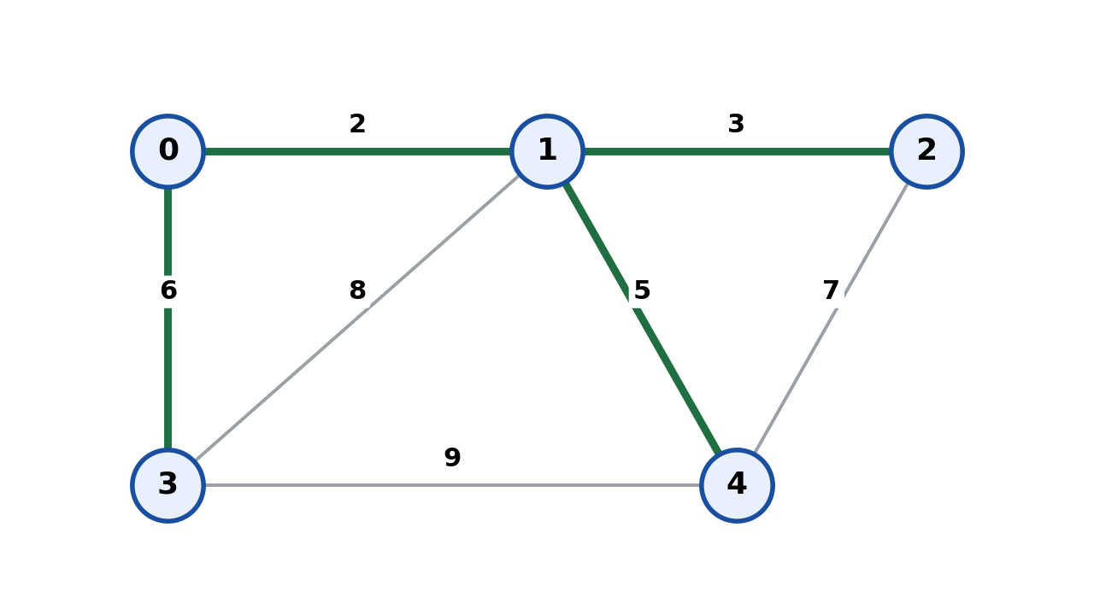

2.2 Ejemplo : obtener un árbol de expansión
El programa recorre el grafo en profundidad (DFS) desde el vértice 0. Cada vez que llega a un vértice que aún no visitó, la arista usada se incorpora al árbol. Como nunca vuelve a un vértice ya visitado, no se forman ciclos.
Código: arbol_expansion.c
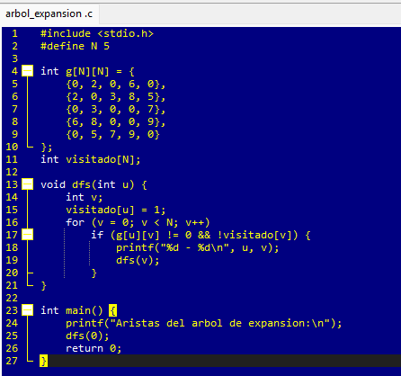
Salida
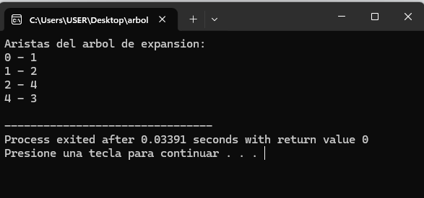

2.3 Observaciones
- El resultado es un árbol válido de 4 aristas (V − 1), pero su peso total es 2 + 3 + 7 + 9 = 21. Es un árbol de expansión, y como no es el de menor peso no es de expansión mínima.
- dfs usa recursividad directa (se llama a sí misma) y no es de cola. Con n = número de vértices, la profundidad máxima es n; en el ejemplo hay 5 llamadas anidadas: 0 → 1 → 2 → 4 → 3 .
- En cada vértice, el for recorre su fila de la matriz de forma secuencial buscando vecinos no visitados: T(n) = n → O(n).
- Se visitan n vértices y cada uno cuesta O(n), así que T(n) = n · n = n² → O(n²), cuadrática.

3. Árbol de expansión mínima (AEM)
Un árbol de expansión mínima es un árbol de expansión cuyo peso total, es decir, la suma de los pesos de sus aristas, es menor o igual que el de cualquier otro árbol de expansión del grafo [6].
Sobre su unicidad: si varias aristas tienen el mismo peso puede haber más de un AEM, y si todas las aristas tienen pesos distintos el AEM es único [6][7]. Cuando el grafo no es conexo se habla de bosque recubridor mínimo [7].

3.1 Ejemplo: AEM por fuerza bruta
Para ilustrar la definición, el programa prueba todas las combinaciones posibles de V − 1 = 4 aristas, descarta las que forman ciclos y se queda con la de menor peso. Es un método didáctico, pero no es eficiente, porque revisa 2^E combinaciones. Por eso existen Kruskal y Prim.
Código: arbol_expansion_minima.c
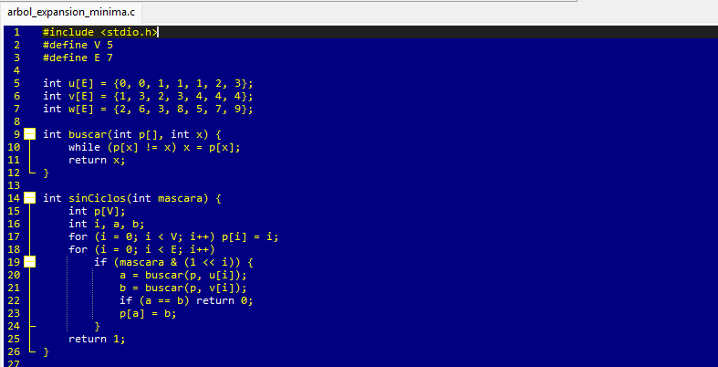

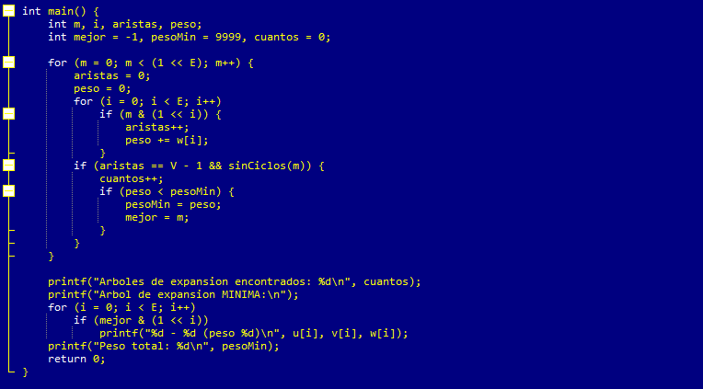
Salida
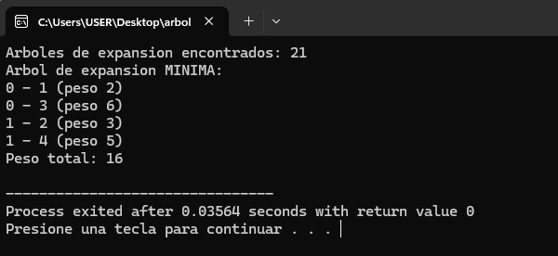

3.2 Observaciones
- El grafo de trabajo tiene 21 árboles de expansión distintos, y el de menor peso suma 16(que es el mínimo peso).
- el bucle for (m = 0; m < (1 << E); m++) es una búsqueda exhaustiva sobre los 2ⁿ subconjuntos de aristas.
- por cada combinación se cuenta y se llama a sinCiclos, así que T(n) = 2ⁿ · O(n²) = O(n² · 2ⁿ )
- El parámetro int p[] de buscar es en realidad un puntero.

4. Algoritmo de Kruskal
El algoritmo de Kruskal es un algoritmo de teoría de grafos que busca, en un grafo conexo y ponderado, un subconjunto de aristas que forme un árbol con todos los vértices y cuya suma de pesos sea mínima. Si el grafo no es conexo, obtiene un bosque expandido mínimo, con un árbol por componente conexa [8]. Es un algoritmo voraz: en cada paso toma la mejor decisión local [10].

4.1 Pasos
- Ordenar todas las aristas de menor a mayor peso.
- Considerar cada vértice como un conjunto independiente.
- Recorrer las aristas en orden: si sus extremos pertenecen a conjuntos distintos, se agrega la arista al árbol y se unen los conjuntos. Si pertenecen al mismo conjunto, se descarta, porque cerraría un ciclo.
- Terminar cuando el árbol tenga V − 1 aristas.
La verificación de ciclos se hace con una estructura de conjuntos disjuntos (union-find). El costo lo domina la ordenación, y la complejidad es O(E log E) [13].

4.2 Ejecución sobre el grafo de trabajo

Orden | Arista (peso) | Decisión | Motivo
1 | 0 – 1 (2) | Acepta | Une dos conjuntos distintos
2 | 1 – 2 (3) | Acepta | El vértice 2 aún no está conectado
3 | 1 – 4 (5) | Acepta | El vértice 4 aún no está conectado
4 | 0 – 3 (6) | Acepta | El vértice 3 aún no está conectado; el árbol ya tiene 4 aristas
5 | 2 – 4 (7) | Rechaza | Cerraría el ciclo 1 – 2 – 4
6 | 1 – 3 (8) | Rechaza | Cerraría un ciclo (3 y 1 ya están conectados)
7 | 3 – 4 (9) | Rechaza | Cerraría un ciclo (3 y 4 ya están conectados)

4.3 Ejemplo
Código: kruskal.c
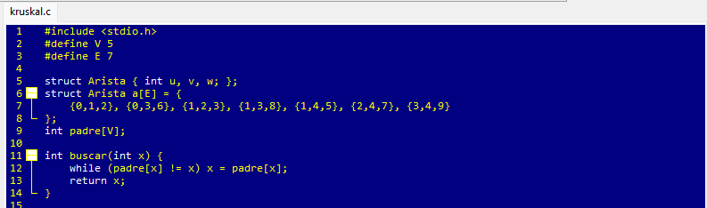
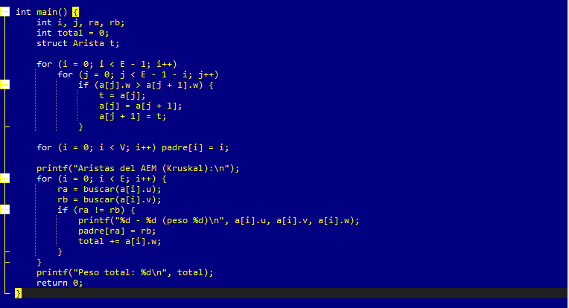
Salida
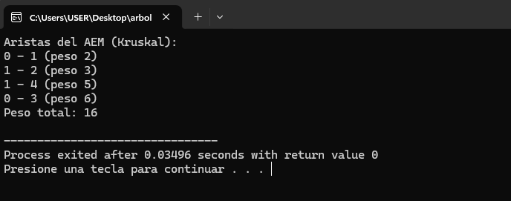

4.4 Observaciones
- Se usa Bubble Sort (por intercambio, estable y en el lugar).
- Buscar (n = vértices) sube por padre[] sin compresión de caminos: T(n) = n − 1 → O(n), lineal. El bucle principal recorre las aristas de forma secuencial: T(n) = n · 2(V − 1) con V ≤ n + 1 → O(n²).
- T(n) = n(n − 1)/2 + O(n²) = O(n²), cuadrática: se suman dos términos del mismo orden y se conserva n². Espacio adicional O(n), por padre[].
- El arreglo padre[] representa los conjuntos como árboles (union-find) y el resultado es el AEM.

5. Algoritmo de Prim
El algoritmo de Prim permite encontrar un árbol recubridor mínimo en un grafo conexo, no dirigido y con aristas etiquetadas. Si el grafo no es conexo, encuentra el árbol mínimo de uno solo de sus componentes conexos [9]. Es un método voraz que parte de un vértice y va incorporando vértices nuevos en cada iteración hasta cubrirlos todos [11].

5.1 Pasos
- Elegir un vértice inicial y considerarlo el árbol inicial.
- Entre todas las aristas que unen el árbol con un vértice que aún no está en él, elegir la de menor peso.
- Agregar esa arista y su vértice nuevo al árbol.
- Repetir hasta que no queden vértices por agregar [9].
Con una matriz de adyacencia, la complejidad es O(V²); con un montículo binario (cola de prioridad), O(E log V) [13].

5.2 Ejecución sobre el grafo de trabajo (inicio en el vértice 0)

Paso | Árbol actual | Aristas candidatas (peso) | Elegida
1 | {0} | 0–1 (2), 0–3 (6) | 0 – 1
2 | {0, 1} | 0–3 (6), 1–2 (3), 1–3 (8), 1–4 (5) | 1 – 2
3 | {0, 1, 2} | 0–3 (6), 1–3 (8), 1–4 (5), 2–4 (7) | 1 – 4
4 | {0, 1, 2, 4} | 0–3 (6), 1–3 (8), 3–4 (9) | 0 – 3

5.3 Ejemplo
Código: prim.c
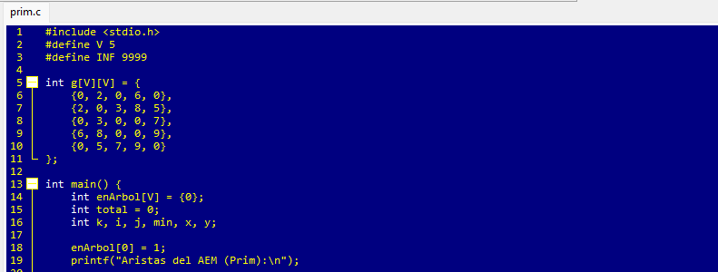

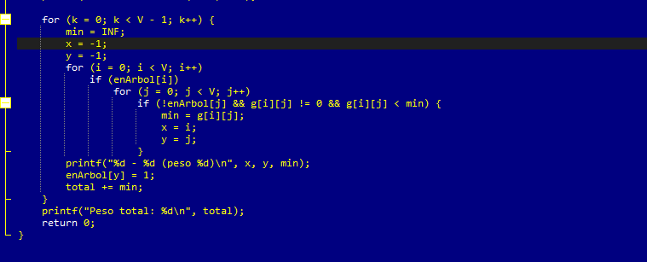
Salida
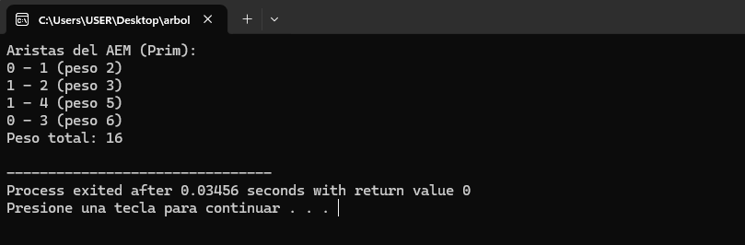

5.4 Observaciones
- Tres for anidados hacen una búsqueda secuencial (lineal) del mínimo sobre los pares (i, j) que salen del árbol. No se usa búsqueda binaria ni por saltos, porque los datos no están ordenados.
- En el paso k hay k vértices en el árbol y cada uno recorre n columnas, así que T(n) = n · (1 + 2 + … + (n − 1)) = n²(n − 1)/2 = (n³ − n²)/2 → O(n³), cúbica. La constante 1/2 se anula y n³ es el término dominante.

6. Comparación entre Kruskal y Prim
Ambos algoritmos resuelven el mismo problema y obtienen un AEM con el mismo peso total (en el grafo de trabajo, 16), pero con estrategias distintas. Kruskal trabaja con todas las aristas ordenadas globalmente y une componentes. Prim hace crecer un único árbol conexo desde un vértice inicial [13].

Criterio | Kruskal | Prim
Enfoque | Basado en aristas | Basado en vértices
Estrategia | Ordena todas las aristas y agrega la menor que no forme ciclo | Parte de un vértice y agrega la arista más barata que sale del árbol
Estructura auxiliar | Conjuntos disjuntos (union-find) | Matriz de adyacencia o cola de prioridad
Complejidad | O(E log E) [13] | O(V²) con matriz; O(E log V) con montículo [13]
Grafo ideal | Disperso (pocas aristas) | Denso (muchas aristas)
Grafo desconectado | Produce un bosque de expansión mínima [13] | Solo expande el componente del vértice inicial [13]
Resultado parcial | Puede ser un bosque desconectado [14] | Siempre es un árbol conexo [14]
Simplicidad | Más simple de implementar [12] | Algo más complejo [12]

7. Aplicaciones
El árbol de expansión mínima se usa cuando hay que conectar todos los puntos de una red al menor costo. Entre sus aplicaciones están:
- Telecomunicaciones y redes eléctricas: diseño de redes de comunicación eléctrica, telefónica y similares [6].
- Redes de transporte: diseño y planificación de redes de transporte, incluido el transporte urbano [7][11].
- Tendido de cables o tuberías: conectar varias ciudades con la menor longitud de cable [10].
- Planificación de instalaciones: el AEM permite minimizar el costo de instalación de redes del sistema eléctrico [11].
- Otros problemas de optimización: se han encontrado reducciones con el problema del viajante y con el problema del corte mínimo [7].
- Agrupamiento (clustering): una aplicación conocida de Kruskal es el agrupamiento de enlace simple [14].

8. Criterios de selección del algoritmo
Los dos algoritmos son correctos, así que la elección depende de la estructura del grafo y de cómo estén los datos:

Situación | Algoritmo recomendado
Grafo disperso (E del orden de V) | Kruskal [14]
Grafo denso (E cercano a V²) | Prim [14]
Aristas ya ordenadas o fáciles de ordenar | Kruskal [14]
El grafo puede ser desconexo y se necesita un bosque | Kruskal [13]
Se quiere crecer desde un vértice concreto | Prim [13]
Grafo muy denso y máxima velocidad | Prim con montículo de Fibonacci, O(E + V log V) [13][14]
Prioridad en implementación simple | Kruskal [12]

En el grafo de trabajo (V = 5, E = 7), ambos son prácticamente equivalentes; la diferencia solo se nota en grafos grandes.

9. Conclusiones
- Un árbol de expansión conecta todos los vértices de un grafo conexo sin formar ciclos y tiene V − 1 aristas. En un grafo ponderado puede haber muchos, con pesos distintos.
- El árbol de expansión mínima es el de menor peso total. En el grafo de trabajo, el AEM pesa 16, frente a los 21 del árbol obtenido con DFS.
- Kruskal y Prim son algoritmos voraces que obtienen un AEM sin probar todas las combinaciones. Kruskal avanza por aristas ordenadas y Prim hace crecer un árbol desde un vértice.
- En el ejemplo, la fuerza bruta, Kruskal y Prim llegaron al mismo peso total (16), lo que confirma que el resultado es independiente del método.
- La elección entre Kruskal y Prim depende sobre todo de la densidad del grafo, de si está desconectado y de cómo se almacenen los datos.
- Las aplicaciones más comunes están en el diseño de redes de telecomunicaciones, eléctricas y de transporte, donde interesa minimizar el costo de conexión.

10. Bibliografía
- Wikipedia. (2026). Grafo ponderado. Wikipedia, la enciclopedia libre. https://es.wikipedia.org/wiki/Grafo_ponderado
- Universidad de Murcia. (s. f.). Grafos [Apuntes de clase]. Universidad de Murcia. https://webs.um.es/pacovera/miwiki/lib/exe/fetch.php?id=inicio&cache=cache&media=grafos.pdf
- Wikipedia. (2026). Árbol recubridor mínimo. Wikipedia, la enciclopedia libre. https://es.wikipedia.org/wiki/%C3%81rbol_recubridor_m%C3%ADnimo
- Wikipedia. (2026). Algoritmo de Kruskal. Wikipedia, la enciclopedia libre. https://es.wikipedia.org/wiki/Algoritmo_de_Kruskal
- Wikipedia. (2026). Algoritmo de Prim. Wikipedia, la enciclopedia libre. https://es.wikipedia.org/wiki/Algoritmo_de_Prim
- PediaExpertos. (s. f.). Diferencia entre el algoritmo de Prim y el algoritmo de Kruskal. PediaExpertos. PediaExpertos

